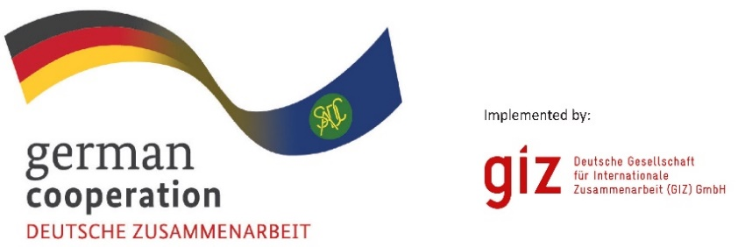

**APPEL À MANIFESTATION D'INTÉRÊT**

**Atelier B2B sur la chaîne de valeur du cuir**

***Bulawayo, Zimbabwe***

***Du 22 au 24 juillet 2025.***

La Communauté de développement de l'Afrique australe (SADC) continue de faire avancer son programme d'industrialisation régionale dans le cadre de la stratégie d'industrialisation et de la feuille de route de la SADC (2015-2063), qui vise à transformer les économies de la région, basées sur les ressources, en centres industriels à haute productivité et à valeur ajoutée, en améliorant les chaînes de valeur régionales et mondiales, en renforçant le commerce intrarégional, en positionnant les industries de manière compétitive sur les marchés mondiaux et en favorisant des réseaux de production transfrontaliers robustes. Ancré dans cette vision, un atelier interentreprises (B2B) sera organisé pour catalyser les partenariats au sein de la chaîne de valeur du cuir. Cette initiative s'aligne sur le cadre stratégique modèle régional de la SADC pour le cuir, qui envisage un secteur du cuir compétitif et intégré, moteur de la transformation socio-économique grâce à l'augmentation de la valeur ajoutée, à l'intégration du marché et à la durabilité. Conformément aux objectifs du cadre stratégique modèle, l'initiative B2B vise à soutenir la croissance du secteur privé et l'intégration régionale grâce à un environnement politique et réglementaire réactif qui encourage un dialogue public- privé productif et améliore la circulation transfrontalière des intrants et des produits du cuir. L'événement B2B se tiendra à Bulawayo, au Zimbabwe, du 22 au 24 juillet 2025.

L'atelier B2B sur la chaîne de valeur du cuir offre une plateforme dynamique aux parties prenantes de la chaîne de valeur du cuir, y compris les fournisseurs de matières premières, les tanneries, les fabricants, les fournisseurs de technologie, les financiers et les distributeurs, afin d'établir des liens stratégiques, d'échanger des connaissances techniques et de co-créer des solutions réalisables concernant les goulets d'étranglement dans la production, l'amélioration de la qualité, l'accès au marché et l'adoption de la technologie. Un accent particulier est mis sur la modernisation des pratiques de tannage, la promotion de techniques de production plus propres, l'harmonisation des normes de qualité et le renforcement des cadres institutionnels, qui sont soulignés dans le cadre politique régional type pour le cuir.

L'atelier B2B présentera les caractéristiques suivantes :

* **Sessions thématiques** : Des plongées profondes dans les défis et les opportunités de la chaîne de valeur, en se concentrant sur la modernisation des infrastructures de tannerie, les pratiques durables, la certification de la qualité et la facilitation du commerce intra-régional.
* **Groupes de discussion** : Discussions interactives portant sur des éléments spécifiques de la chaîne de valeur : innovations en matière de tannage, progrès en matière de machines et d'équipements, développement des compétences et stratégies de diversification des marchés.
* **Visites de l'industrie** : Exposition aux meilleures pratiques en matière de traitement et de fabrication du cuir dans le pays d'accueil.
* **Espaces de mise en réseau** : Faciliter la mise en relation pour l'investissement, le transfert de technologie et la création de partenariats.

Le secrétariat de la SADC invite les parties prenantes qualifiées qui remplissent les conditions suivantes à manifester leur intérêt pour la participation à l'événement : Tous les participants des États membres sont invités à participer à leurs propres frais.

1. **Base opérationnelle** : Entreprises/organisations domiciliées et opérant dans la région de la SADC.
2. **Engagement dans la chaîne de valeur :** Participation active à la chaîne de valeur du cuir
3. **Profil de l'entreprise :** Capacité à fournir un profil de l'entreprise ou de l'organisation détaillant l'histoire de l'organisation, ses activités principales et ses capacités techniques.
4. **Stratégie d'expansion :** Expansion actuelle ou prévue démontrée sur les marchés régionaux, y compris les organisations cherchant à étendre leurs services ou la fourniture de services dans la région.
5. **Innovation/Unicité :** Innovation, spécialisation ou contribution technique unique et démontrable à la chaîne de valeur du cuir, par exemple technologies de tannage alternatives, méthodes modernes d'élevage du bétail, y compris dans les parcs d'engraissement, méthodes modernes de marquage, modernisation et harmonisation des systèmes d'identification et de traçabilité du bétail, traitement des effluents et récupération du chrome, et production innovante de produits traditionnels en cuir).
6. **Déclaration de motivation** : Une déclaration de motivation claire décrivant la raison de la participation à l'atelier B2B, soulignant les contributions attendues et les avantages escomptés.
7. **Engagement :** Disponibilité pour participer et s'engager pleinement dans toutes les activités de l'atelier pendant toute la durée de l'événement.

Le parrainage sera offert à un nombre limité de parties prenantes qui poseront leur candidature et répondront aux critères énumérés ci-dessous. Le forfait de parrainage comprendra le transport, l'hébergement et les repas pour les participants sélectionnés, en veillant à assurer une représentation équitable des États membres participant à la chaîne de valeur du cuir. Les critères d'évaluation suivants seront appliqués :

Les candidats parrainés seront évalués sur la base des critères suivants

* + **Pertinence et alignement (50%) :** L'alignement du candidat sur les objectifs et les thèmes de l'atelier.
  + **Contribution technique (20 %) :** Possibilité d'apporter une expertise substantielle, des études de cas ou des innovations.
  + **Diversité et inclusion (20 %) :** Représentation de la diversité des sexes, des jeunes et de la diversité géographique.
  + **Plan de partage des connaissances et de mise en œuvre (10 %) :** Une stratégie claire pour diffuser les enseignements et les bonnes pratiques de l'atelier aux parties prenantes dans le pays du candidat et pour mettre en œuvre les actions B2B convenues après l'événement.

**Soumission**

Toutes les parties prenantes de la région SADC (autofinancement et parrainage) intéressées par la participation à l'événement B2B sont invitées à soumettre leur manifestation d'intérêt.

Soumission des documents pertinents tels que stipulés ci-dessus (1-7), avec l'objet : "***Appel à manifestation d'intérêt, Réf "Valeur du cuir pour l'atelier B2B***" doit être envoyé à

: [BW_Quotation@giz.de](mailto:BW_Quotation@giz.de) avant le 22 juin 2025, 2300hrs,

**Veuillez noter que les documents reçus après l'heure et la date stipulées ne seront pas acceptés.**

**Les parties prenantes qui ont manifesté leur intérêt pour l'événement B2B en seront informées à l'adresse et recevront de plus amples informations sur l'événement**